TECNICA PARA LA RESOLUCIÓN DE PROBLEMAS CON EL APOYO DEL COMPUTADOR:

PASOS:

1. **Análisis y clasificación del enunciado del problema en sus elementos**

|  |  |  |
| --- | --- | --- |
| **Elemento** | **Valor** | |
| Captura de Datos | Número de pasos hablados por teléfono |  |
|  |  |
|  |  |
|  |  |
| Operaciones Aritméticas  Preguntas  Observaciones | Si Número de pasos > 5  Precio = (Número de pasos -5) *5 + 10 | |
|  | |
|  | |
|  | |
| ¿Cuál es la cantidad total a pagar por una llamada telefónica? |  |
|  |  |
|  |  |
|  |  |
|  | |
|  | |

1. **Diagrama Entrada – Proceso – Salida**

Entradas Procesos Salidas

Precio de la llamada

Número de pasos

**¿?**

1. **Análisis de Procesos Aritméticos**

|  |
| --- |
| Si Número de pasos > 5  El Precio de la llamada es igual a la resta del Número de pasos menos 5, multiplicado por 5 y esto sumado a 10 |
|  |
|  |

1. **Diseño Interfaz Hombre – Máquina**

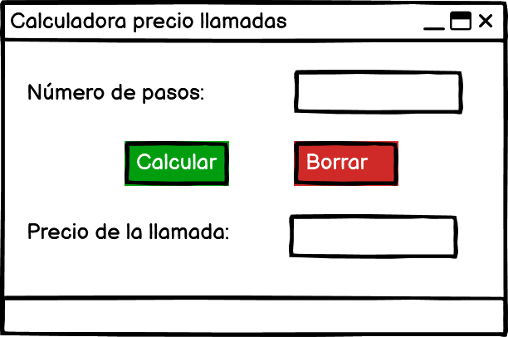

1. **Algoritmos**

|  |  |
| --- | --- |
| **Paso** | **Descripción** |
| 0 | Inicio |
| 1 | **Declarar variables** |
| 2 | Número de pasos como entero |
| 3 | Precio de llamada como real |
| 4 |  |
| 5 | **Captura de datos** |
| 6 | Número de pasos |
| 7 |  |
| 8 | **Procesos** |
| 9 | Si # Pasos < 5 Entonces  Precio = 10  Sino  Precio = (# Pasos – 5 ) * 5 + 10 |
| 10 | **Imprimir** |
| 11 | Precio |
| 12 | Fin |

1. **Tabla de Datos**

|  |  |  |  |  |  |  |  |  |
| --- | --- | --- | --- | --- | --- | --- | --- | --- |
| **Identificador** | **Tipo** | **Tipo Dato** | **Valor Inicial** | **Ámbito** | | | **Observaciones** | **Documentación** |
| E | P | S |
| v_NumPas | Variable | Entero | 0 | X |  |  |  | Variable donde se va a almacenar un dato ingresado por el usuario. |
| v_Prec | Variable | Real | 0.0 |  | X | X |  | Variable donde se va a almacenar una de las respuestas de una operación aritmética. |
|  |  |  |  |  |  |  |  |  |
|  |  |  |  |  |  |  |  |  |
|  |  |  |  |  |  |  |  |  |
|  |  |  |  |  |  |  |  |  |
|  |  |  |  |  |  |  |  |  |
|  |  |  |  |  |  |  |  |  |
|  |  |  |  |  |  |  |  |  |

1. **Tabla de Expresiones Aritméticas y Computacionales**

|  |  |
| --- | --- |
| **Expresiones Aritméticas** | **Expresiones Computacionales** |
| Precio = (Número de pasos -5) *5 + 10 | v_Prec <- (v_NumPas-5) * 5 + 10 |
|  |  |
|  |  |

1. **Diagrama de Flujo de Datos**

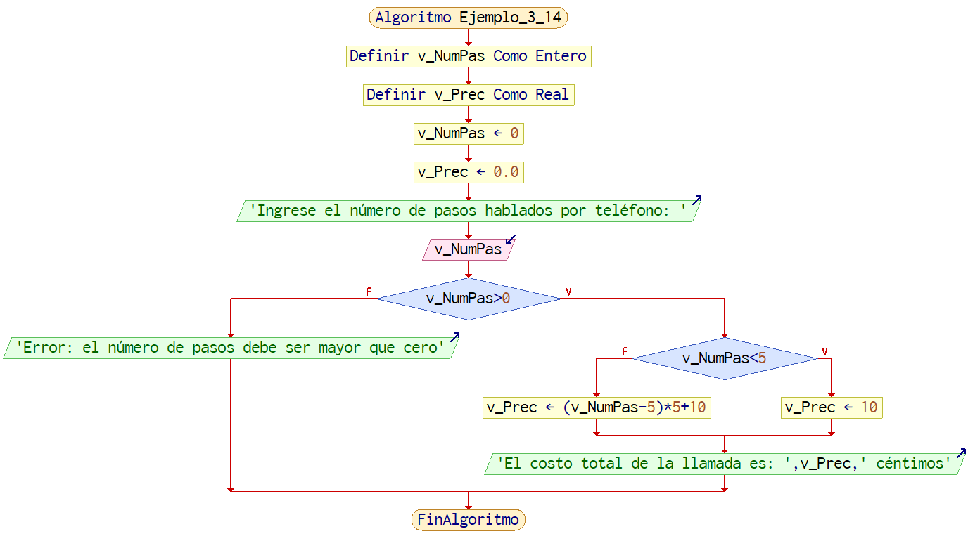

1. **Prueba de Escritorio**

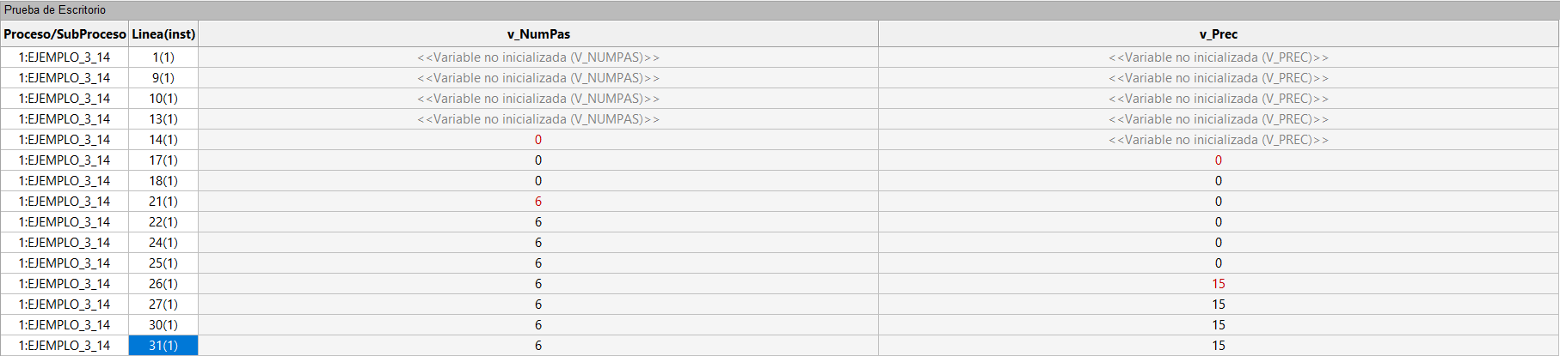

1. **Pseudocódigo**

**Algoritmo Ejemplo_3_14**

// Área de documentación

// Enunciado: determinar la cantidad total a pagar por una llamada telefónica

// Versión: 1.0

// Desarrollado por: Sofía Ocampo Gómez

// Fecha: 03/03/23

// Área de definición de variables

Definir v_NumPas Como Entero // variable que almacena el número de pasos

Definir v_Prec Como Real // variable que almacena el costo de la llamada

// Inicialización de variables

v_NumPas <- 0

v_Prec <- 0.0

// Área de entradas

Escribir 'Ingrese el número de pasos hablados por teléfono: '

Leer v_NumPas

// Área de procesos y de salidas

Si v_NumPas>0 Entonces

Si v_NumPas<5 Entonces

v_Prec <- 10

SiNo

v_Prec <- (v_NumPas-5) *5+10

FinSi

Escribir 'El costo total de la llamada es: ‘, v_Prec,' céntimos'

SiNo

Escribir 'Error: el número de pasos debe ser mayor que cero'

FinSi

**FinAlgoritmo**